Procedures

Tijdens jouw werk zijn er ook vast werkzaamheden die je in een bepaalde volgorde moet doen? Volgens een procedure. Geef 2 voorbeelden.

Noem nog een aantal voorbeelden van procedures op jouw werk/stageplek.

Heel veel werkzaamheden gebeuren in een bepaalde volgorde.
Thuis ook.
Bijvoorbeeld tijdens het koken of bakken.
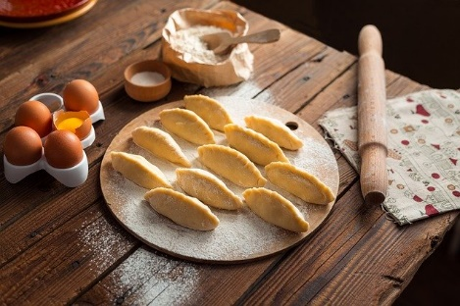
Een recept is ook een procedure.
Als je die niet volgt, gaat het vaak mis.

Opdracht:

Jij gaat koken, of bakken.
Zoek op internet het recept van iets wat je heel lekker vindt.
Zorg dat er meerdere stappen in het recept zitten.
(Dus géén kant en klare patatjes in de frituur en klaar).

Bespreek met je ouder/verzorger/huisgenoot wat jij gaat koken of bakken en welke boodschappen daar voor nodig zijn.
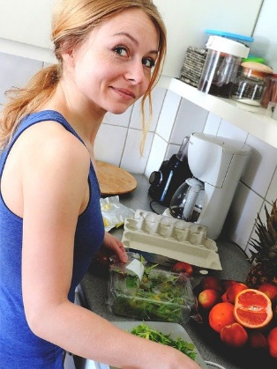
Was je handen voordat je begint!
Maak het gerecht klaar.
Maak foto’s van de verschillende stappen of noteer
op de volgende pagina wat je allemaal gedaan hebt.

Succes.

Ik heb de volgende werkvolgorde aangehouden:

